ВКО Бескарагайский район село Ерназар

КГУ «Сосновская средняя школа»

Методическое пособие.

Контрольные задания по математике

для детей с легкой умственной отсталостью.

1 класс.

Жумагалиева Кульжиян Сабыровна.

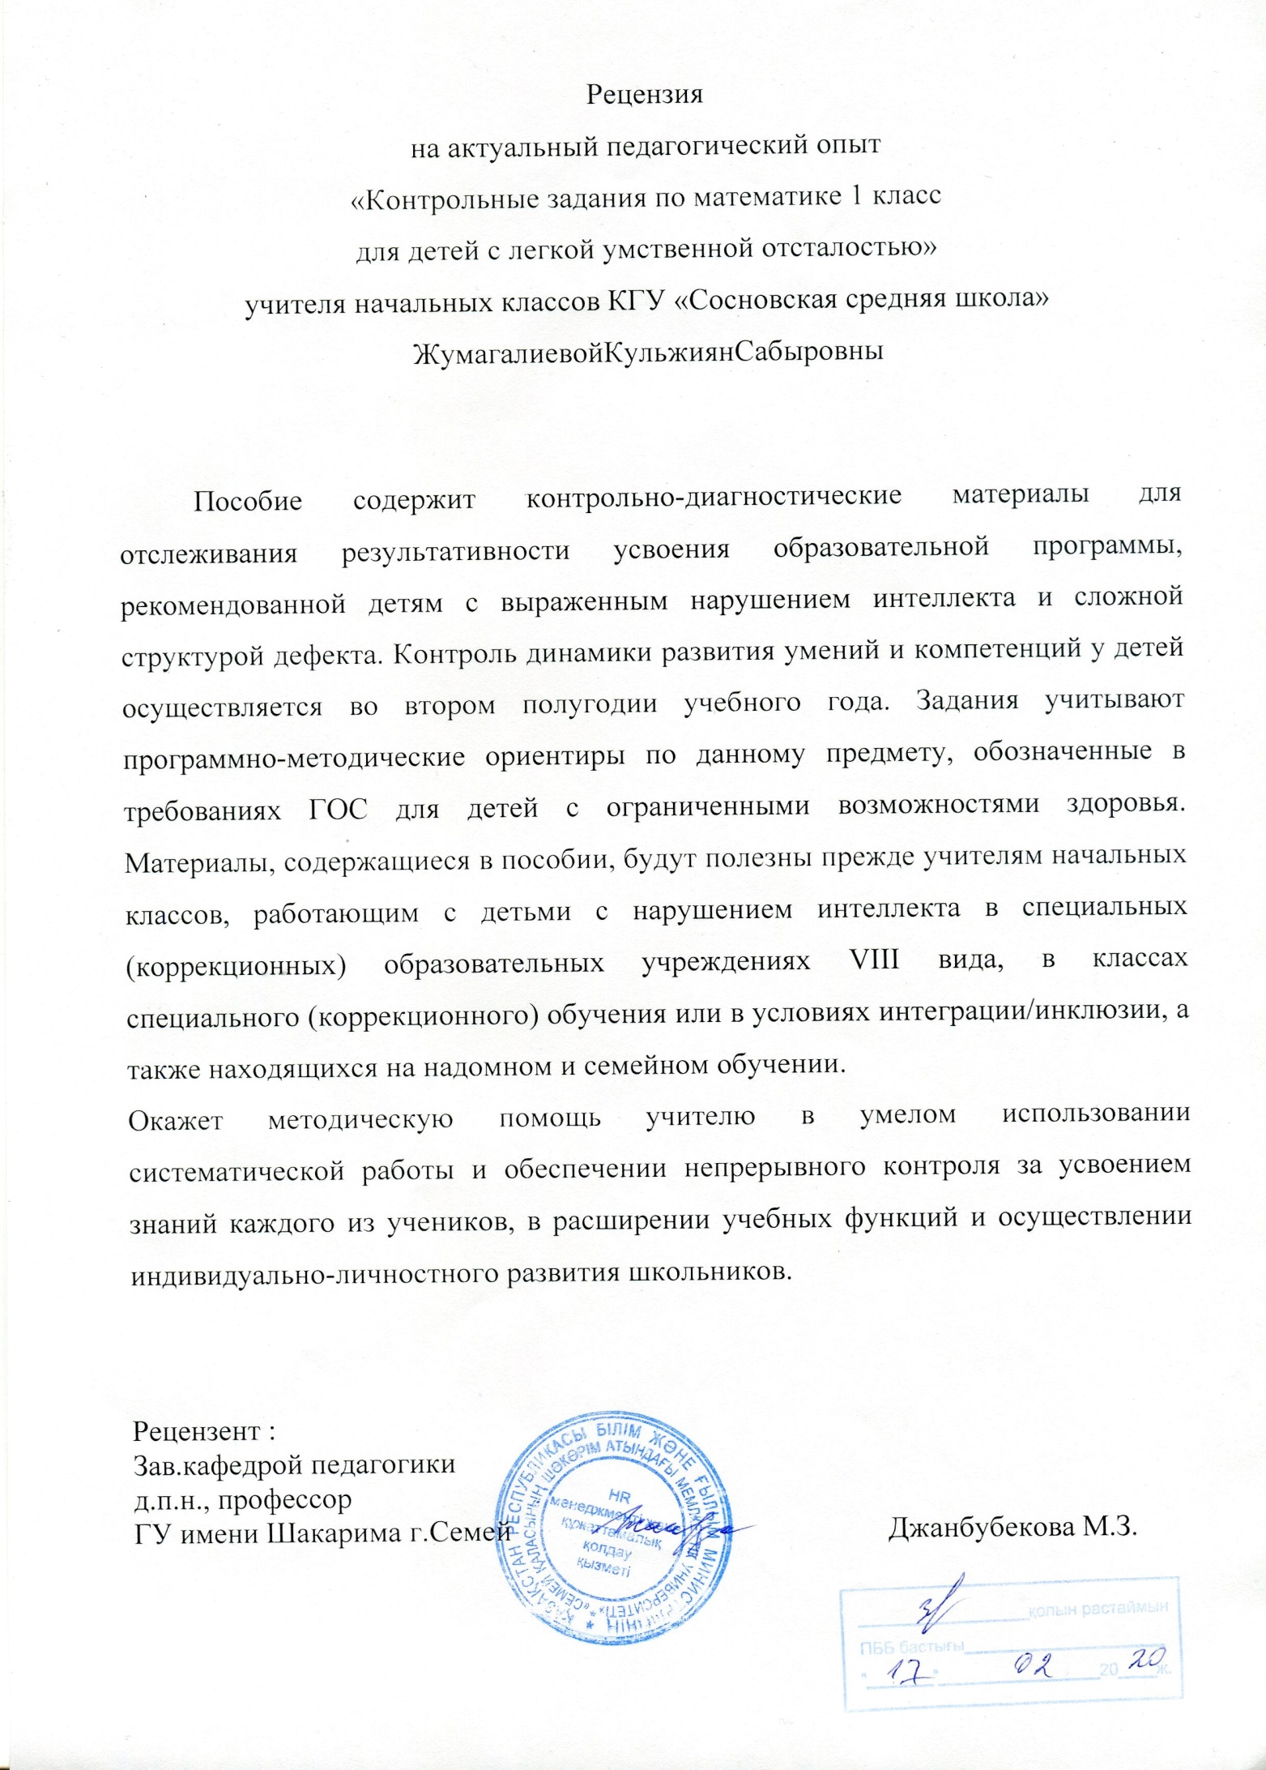

ВВЕДЕНИЕ

В настоящее время возможности реализации права на образование лицами с ограниченными возможностями здоровья связаны с наличием целого комплекса проблем правового, организационно-технического, финансового, социального и педагогического характера. Особо остро встает проблема психолого-педагогического сопровождения и недостаточная разработанность методик обучения детей с ОВЗ в условиях инклюзивного образования. Поэтапное формирование математических знаний оказывает корректирующее воздействие на наиболее слабые стороны психической деятельности детей, содействует развитию различных сторон восприятия и мышления, а, следовательно, всей познавательной системы в целом. Математическая подготовка детей с нарушением интеллекта имеет исключительную практическую важность, поскольку человеку в обыденной жизни постоянно приходится оперировать арифметическими выражениями, осуществлять счет и различные операции с числовыми величинами. Овладение ребенком математическими представлениями, знаниями и умениями является немаловажным фактором его социализации.

Перед учителем-практиком, работающем в современном образовательном учреждении с умственно отсталыми детьми, встает проблема – оценка знаний учащихся с выраженным недоразвитием интеллекта.

В книге предложены контрольно-диагностические материалы для отслеживания результативности усвоения образовательной программы детьми с нарушением интеллекта, которые составлены с учетом программных требований по математике для 1 классов специальных (коррекционных) образовательных учреждений VIII вида. Представленные в пособии материалы могут быть полезны методистам, учителям начальных классов, работающим с детьми с нарушением интеллекта в специальных (коррекционных) образовательных учреждениях, в классах специального (коррекционного) обучения (классы КРО) или в общеобразовательных учреждениях в условиях интеграции, инклюзии.

Контрольные задания по математике

для детей с легкой умственной отсталостью.

1 класс.

№1 (3 четверть)

0.2.1.1 Считать в прямом и обратном порядке в пределах 5.

0.2.1.2 Сопоставлять количество предметов со счетом и называть его порядковый номер.

0.1.1.3 Сопоставлять предметы по ширине, высоте, толщине находить предметы указанных размерных соотношений, размещать их в порядке возрастания (убывания) величины

0.2.3.2 Называть пропущенное число в последовательности чисел от 1 до 5.

1. Соедини число, которое соответствует количеству ягод.

**1 2 3**

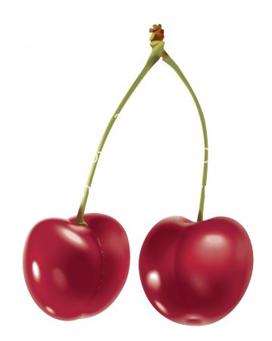 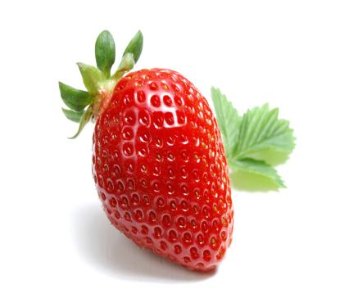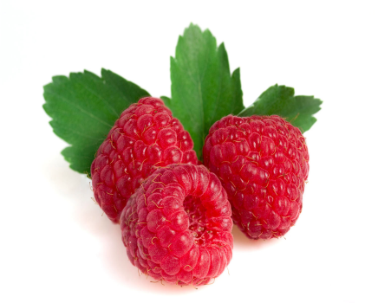

1. Подчеркни большое дерево и маленький мяч.

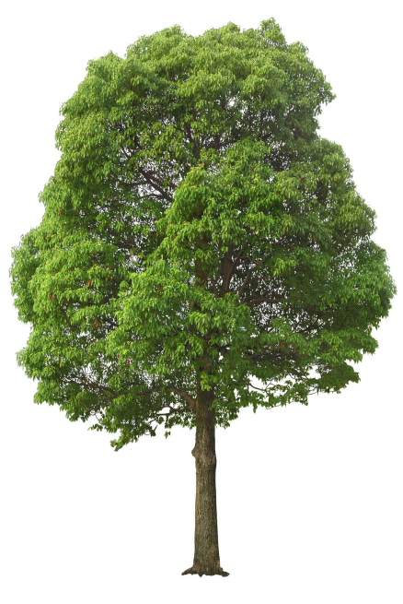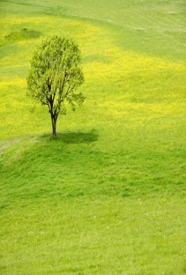 

1. Вставь пропущенное число 1 \_\_\_\_ 3 \_\_\_\_\_\_

|  |  |  |  |
| --- | --- | --- | --- |
| 1. **Критерий оценивания** | **№** **задания** | **Дескриптор** | **Балл** |
| Соотносит число и количество предметов | №1 | Соотносит число 1 с количеством предметов | 1 |
| Соотносит число 2 с количеством предметов | 1 |
| Соотносит число 3 с количеством предметов | 1 |
| Определяет размер предметов | №2 | Определяет большое дерево | 1 |
| Определяет маленький мяч | 1 |
| Знает последовательность чисел | №3 | Вставляет число 2 | 1 |

№2 (3 четверть)

0.1.1.3 Сопоставлять предметы по ширине, высоте, толщине находить предметы указанных размерных соотношений, размещать их в порядке возрастания (убывания) величины

0.4.1.3 Решать простейшие примеры и задачи на основе наглядности.

0.2.1.3 Сравнивать числа/устанавливать равенство и неравенства предметов в группах, добавляя или удаляя предметы, обобщать числовые значения на основе счета и сравнения групп

1. Где больше воды? Обведите предмет.

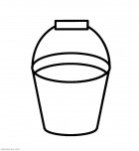 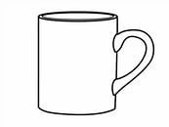

1. Допиши пропущенные цифры. Запиши, какое получилось число.

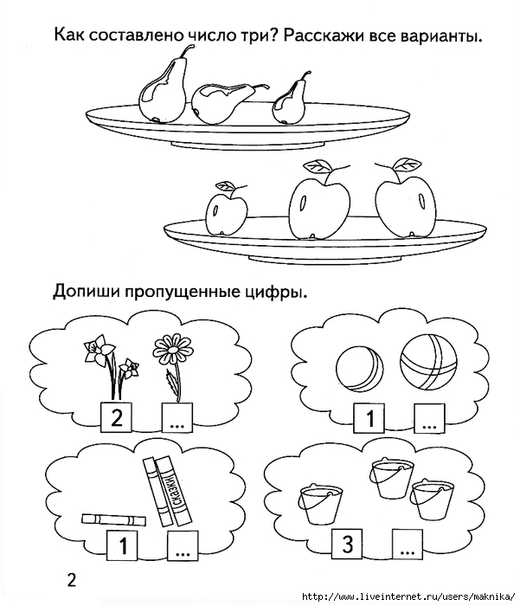

1. Сравни группы предметов. Подчеркни где игрушек больше. Поставь знаки « > », « < », « = ».

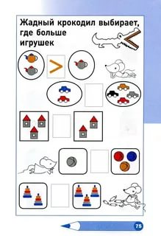

|  |  |  |  |
| --- | --- | --- | --- |
| **Критерий оценивания** | **№** **задания** | **Дескриптор** | **Балл** |
| Решить пример | №1 | Найти где больше воды. | 1 |
| Определяет состав числа. | №2 | Определяет состав чила 3 | 1 |
| Определяет состав чила 2 | 1 |
| Сравнивает группу предметов. Ставит знак < , >, = | №3 | Сравнивает количество машин. Ставит знак < , >, = | 1 |
| Сравнивает количество домиков. Ставит знак < , >, = | 1 |
| Сравнивает количество клубков . Ставит знак < , >, = | 1 |
|  |  | Сравнивает количество пирамид. Ставит знак < , >, = | 1 |
| всего |  |  | 7б |

№ 3 (3 четверть)

0.2.1.1 Считать в прямом и обратном порядке в пределах 5.

0.2.1.2 Сопоставлять количество предметов со счетом и называть его порядковый номер.

0.1.1.3 Сопоставлять предметы по ширине, высоте, толщине находить предметы указанных размерных соотношений, размещать их в порядке возрастания (убывания) величины

0.4.1.1 Использовать и понимать знак «+» как знак, объединяющий предметы, «–» как знак удаления из группы предметов.

0.4.1.3 Решать простейшие примеры и задачи на основе наглядности.

1. По картинкам составь примеры и запиши их.

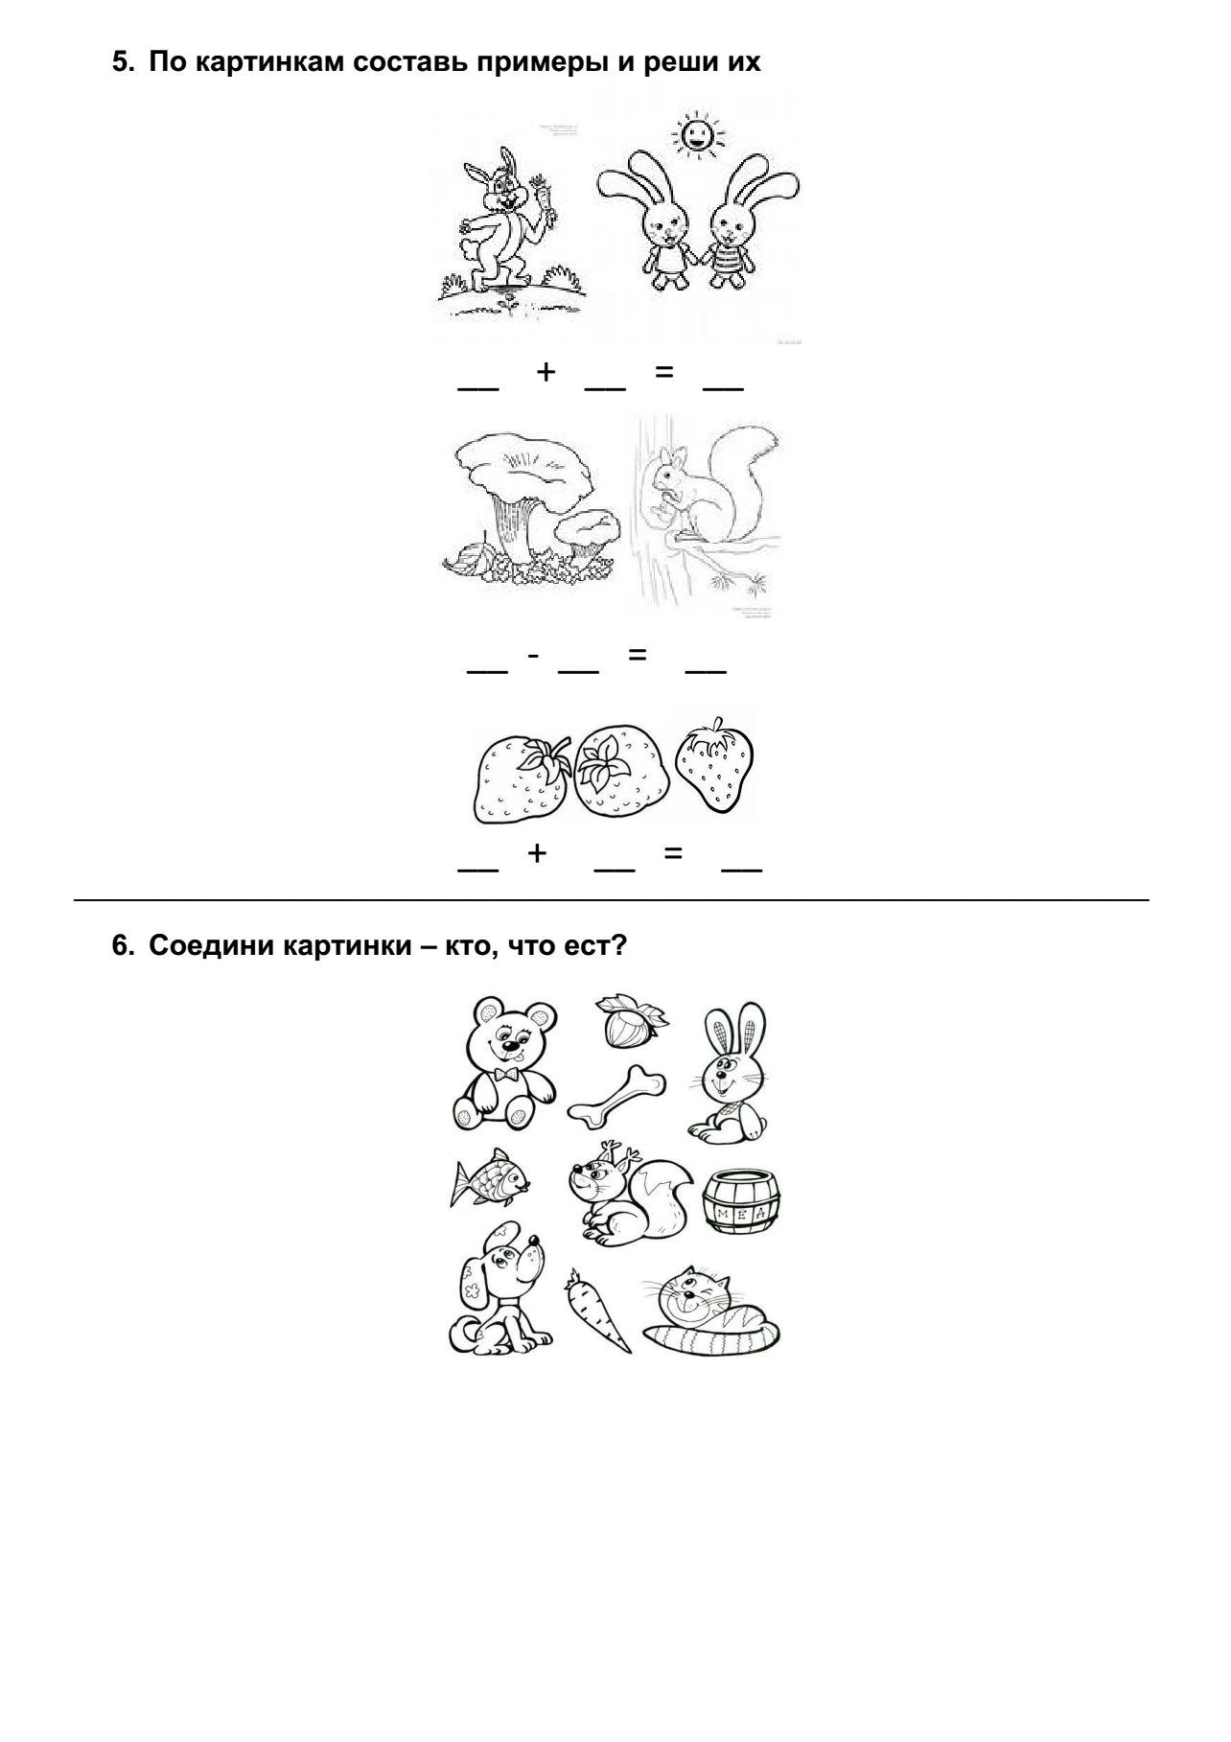

2. Флажок, который выше других раскрась жёлтым цветом, ниже всех голубым

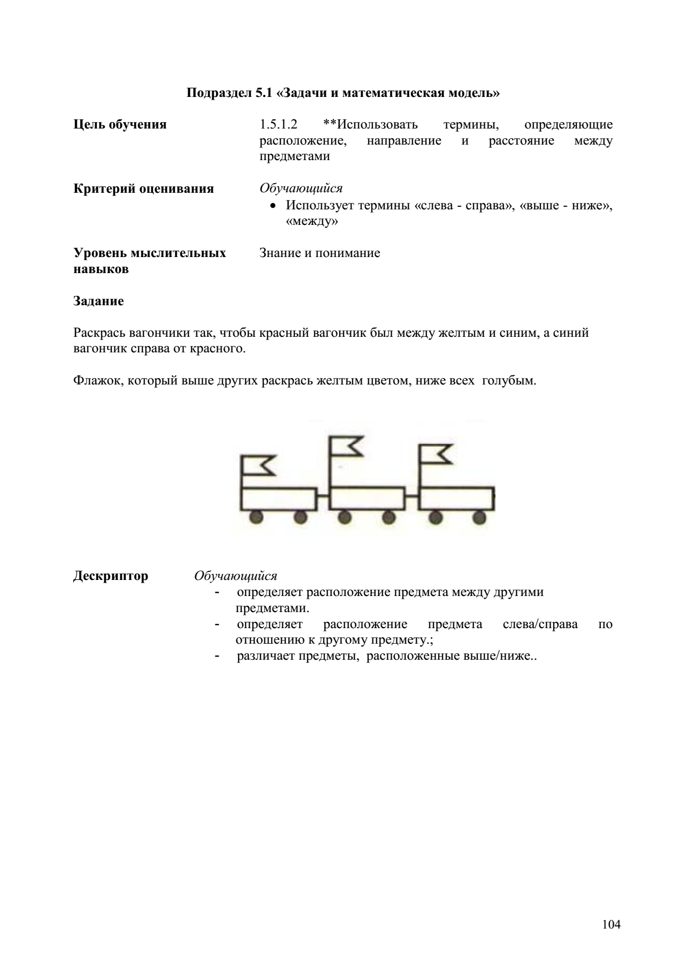

3. Посчитай, сколько на рисунке столов, шкафов, кроватей.

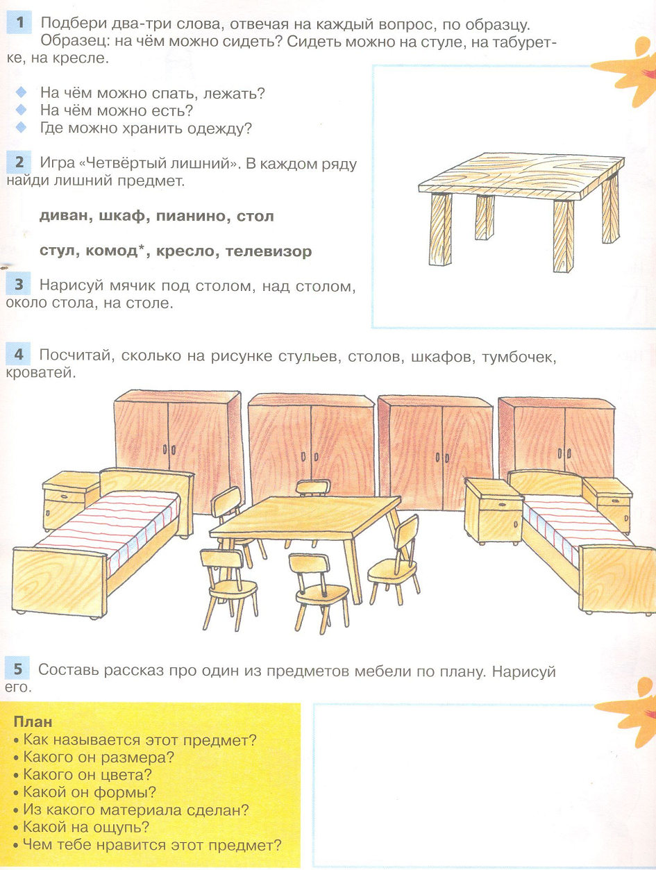

|  |  |  |  |
| --- | --- | --- | --- |
| **Критерий оценивания** | **№** **задания** | **Дескриптор** | **Балл** |
| Составляет примеры. | № 1 | 1+ 2 = 3 | 1 |
| 2 – 1 = 1 | 1 |
| 2 + 1 = 3 | 1 |
| Сопоставляет предметы по высоте. | № 2 | Находит флажок, который выше | 1 |
| Находит флажок, который ниже | 1 |
| Определяет количество предметов | № 3 | 1 стол | 1 |
| 4 шкафа | 1 |
| 2 кровати | 1 |
| Всего | |  | 8б |

За 3 четверть

0.3.1.1 Различать и правильно называть геометрические фигуры (круг, овал, треугольник, квадрат, прямоугольник) и тела (шар, куб, цилиндр)

0.2.1.1 Считать в прямом и обратном порядке в пределах 5.

0.2.3.2 Называть пропущенное число в последовательности чисел от 1 до 5.

0.4.1.3 Решать простейшие примеры и задачи на основе наглядности.

0.2.1.3 Сравнивать числа/устанавливать равенство и неравенства предметов в группах, добавляя или удаляя предметы, обобщать числовые значения на основе счета и сравнения групп.

1. Вычисли

|  |  |  |
| --- | --- | --- |
| C:\Users\Админ\Documents\документы\Documents\айслу курсы 2015\раскраски\Новая папка\раскраска 2\2010_10_17\IMG_0002.jpg | C:\Мои документы\мое\Раскраски\kafer.gif C:\Мои документы\мое\Раскраски\kafer.gif  C:\Мои документы\мое\Раскраски\kafer.gif | IMG_0003 IMG_0005 |
| 2 - 1 = | 2 + 1 = | 1 + 1 = |

1. Раскрась ту вазу, в которой цветов меньше.

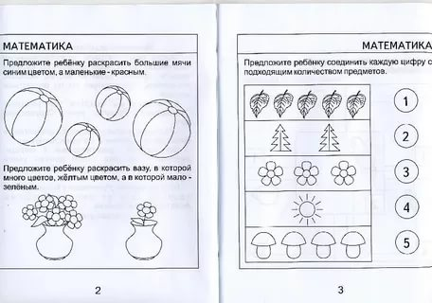

1. Напиши пропущенные цифры

**5 . 3 . 1**

1. Раскрась круг красным карандашом, треугольник зелёным.
2. Посчитай количество фигур в прямоугольниках. Подчеркни тот прямоугольник, где фигур больше



Посчитай количество фигур в прямоугольниках. Подчеркни тот прямоугольник, где фигур больше

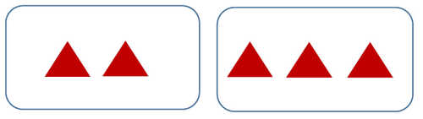

Посчитай количество фигур в прямоугольниках. Подчеркни тот прямоугольник, где фигур меньше



Посчитай количество фигур в прямоугольниках. Подчеркни тот прямоугольник, где фигур меньше



|  |  |  |  |
| --- | --- | --- | --- |
| **№** **задания** | **ответ** | **Балл** | **дополнительная информация** |
| №1  Складывать и вычитать в пределах 5 | 1 | 1 |  |
| 3 | 1 |  |
| 2 | 1 |  |
| №2  Определяет где предметов много, где один предмет. |  | 1 |  |
| №3  Определяет последовательность чисел | 4 | 1 |  |
| 2 | 1 |  |
| №4  Различает геометрические фигуры. |  | 1 |  |
|  | 1 |  |
| №5  Определяет где предметов больше. |  | 1 |  |
|  | 1 |  |
|  | 1 |  |
|  | 1 |  |
| Всего |  | 12 |  |

№ 1 (4 четверть)

0.4.1.3 Решать простейшие примеры и задачи на основе наглядности.

1. Составь и реши задачу.

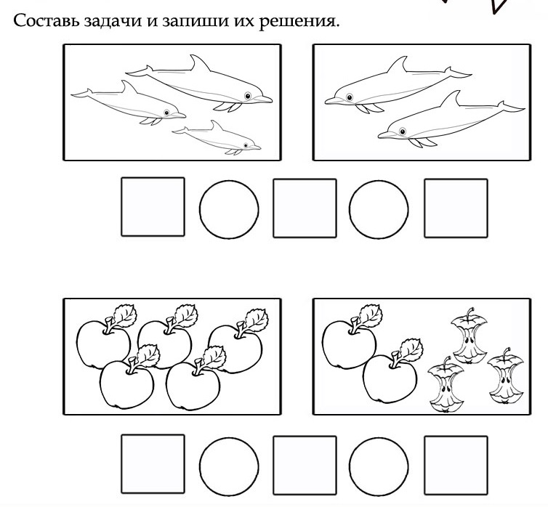

Составь и реши задачу



1. Вычисли

3 - 1 = 2 – 1 =

2 + 2 = 4 + 1 =

|  |  |  |  |
| --- | --- | --- | --- |
| **Критерий оценивания** | **№** **задания** | **Дескриптор** | **Балл** |
| Составить по рисунку задачу | №1 | Составить по рисунку задачу на нахождение суммы | 1 |
| Составить по рисунку задачу на нахождение остатка | 1 |
| Складывать и вычитать в пределах 5. | №2 | Ответ 2 | 1 |
| Ответ 4 | 1 |
| Ответ 1 | 1 |
| Ответ 5 | 1 |
| Всего |  |  | 6б |

№ 2 (4 четверть)

0.1.1.3 Сопоставлять предметы по ширине, высоте, толщине находить предметы указанных размерных соотношений, размещать их в порядке возрастания (убывания) величины

0.1.1.2 Ориентироваться в пространстве: слева, справа, вверху, внизу, впереди (перед), сзади, (за), близко, между, рядом.

0.2.4.1 Знать временные представления: сегодня, вчера, завтра, послезавтра; время суток, старше – моложе, медленно – быстро.

1. Раскрась дерево, которое выше, а между деревьями нарисуй гриб.

 

Посчитай и запиши сколько денег.

|  |  |  |
| --- | --- | --- |
| Файл:1tenge 1997.png | Файл:2tenge 2005.png | = |
| Файл:1tenge 1997.png | Файл:1tenge 1997.png | = |

1. Обведите животное, которое движется быстрее.

 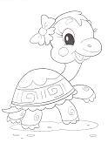

1. Обведите человека, который моложе.

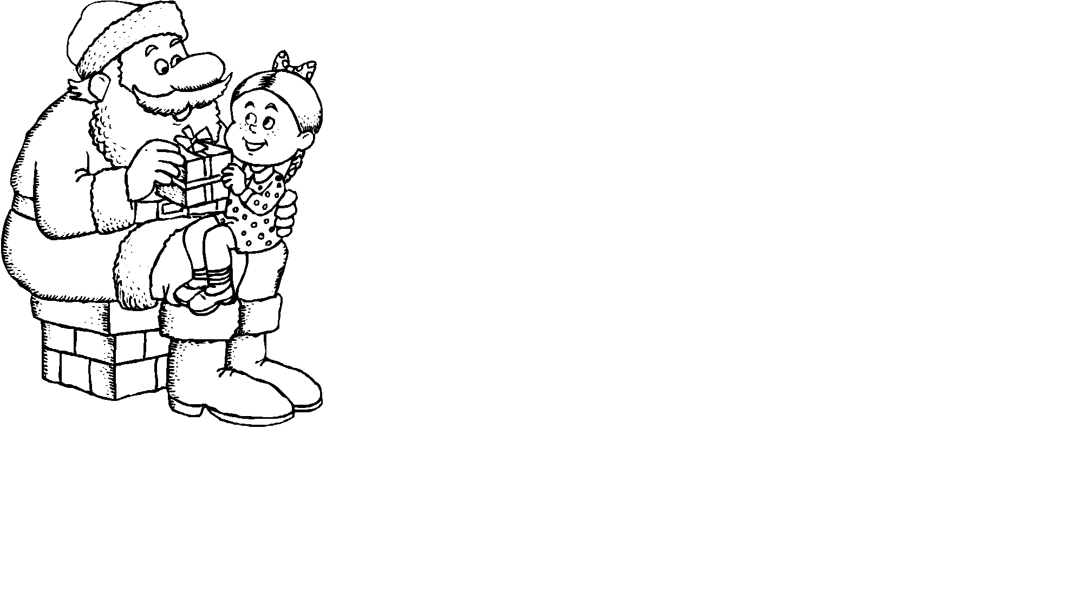

|  |  |  |  |
| --- | --- | --- | --- |
| **Критерий оценивания** | **№ задания** | **Дескриптор** | **Балл** |
| Ориентирование на плоскости листа | №1 | Определяет дерево, которое выше | 1 |
| Рисует гриб между деревьями | 1 |
| Величины. | №2 | Ответ 3 | 1 |
| Ответ 2 | 1 |
| Временные понятия | № 3 | Определяет животное, которое движется быстрее | 1 |
| Определяет человека, который моложе | 1 |
| Всего |  |  | 6б |

№ 3 (4 четверть)

0.3.1.1 Различать и правильно называть геометрические фигуры (круг, овал, треугольник, квадрат, прямоугольник) и тела (шар, куб, цилиндр)

0.4.1.3 Решать простейшие примеры и задачи на основе наглядности.

1. Закрась только те геометрические фигуры, из которого состоит светофор, рыбка.

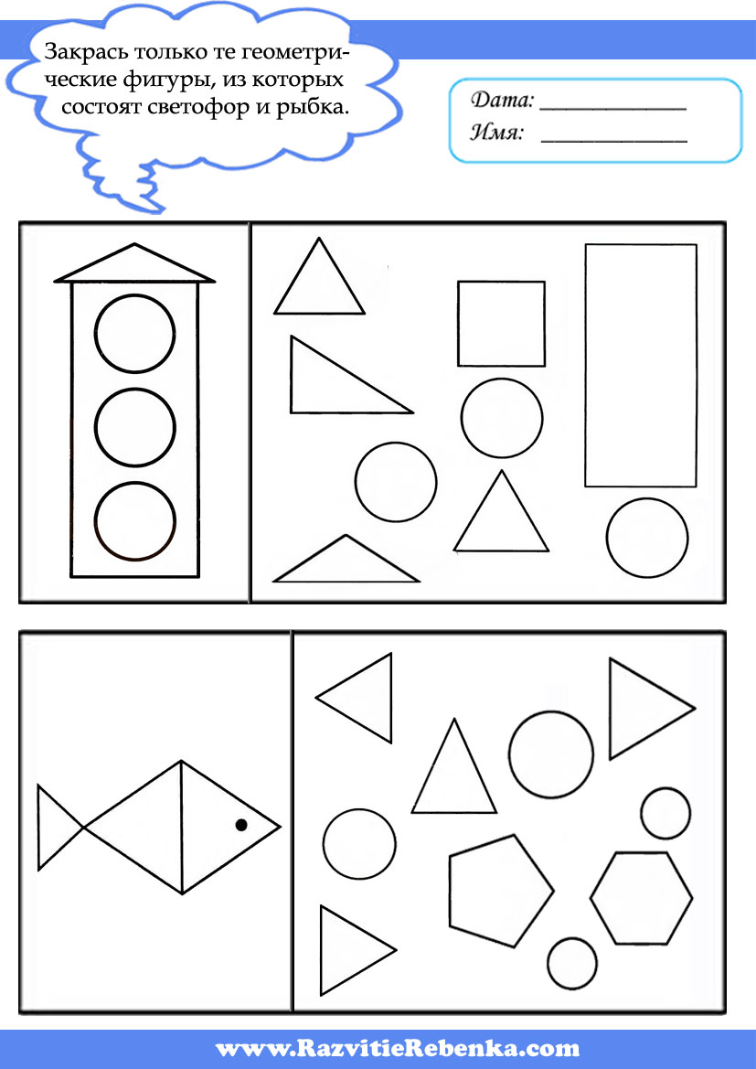

1. Вычисли

2 + 3 = 5 – 1 =

1. Соедини фигуры с предметами такой же формы.

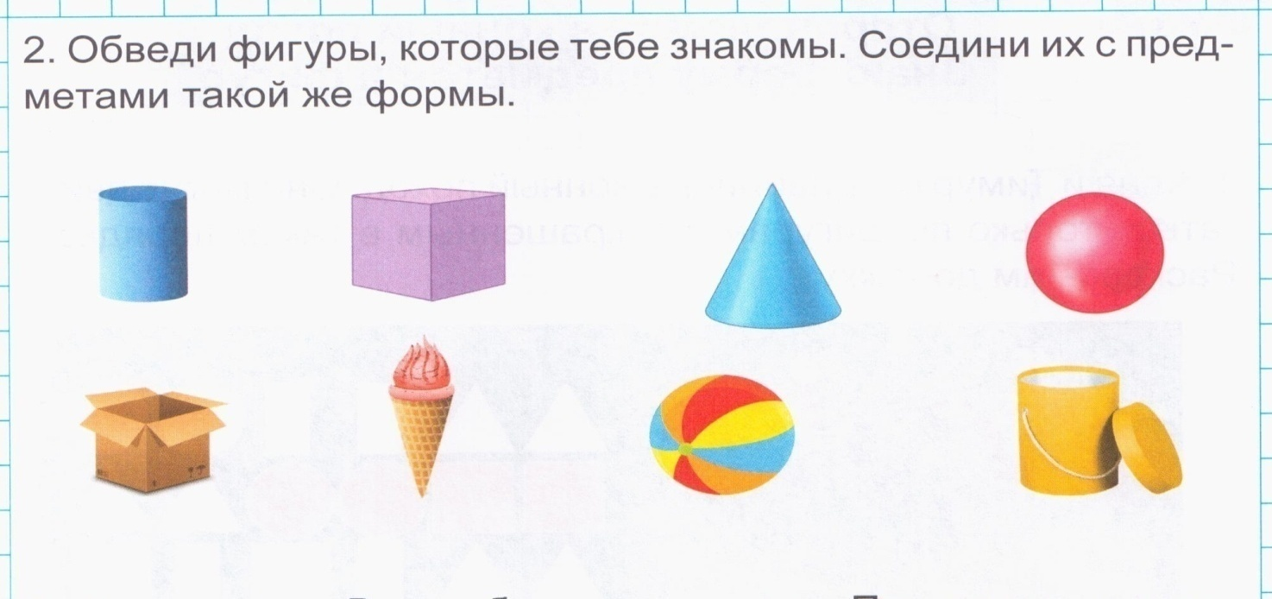

|  |  |  |
| --- | --- | --- |
| **Критерий оценивания** | **№** **задания** | **Балл** |
| Различает геометрические фигуры | №1 | 1 |
| 1 |
| Складывает и вычитает в пределах 5. | №2 | 1 |
| 1 |
| Различает пространственные фигуры, соотносит с предметами | №3 | 1 |
| 1 |
| 1 |
| 1 |
| Всего |  | 8б |

за 4 четверть

0.2.4.1 Знать временные представления: сегодня, вчера, завтра, послезавтра; время суток.

0.4.1.3 Решать простейшие примеры и задачи на основе наглядности.

0.2.4.3. Сравнивать предметы по длине/весу с помощью условной меры.

1. Кто бежит первым? Обведите.

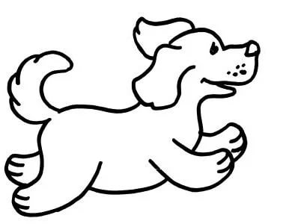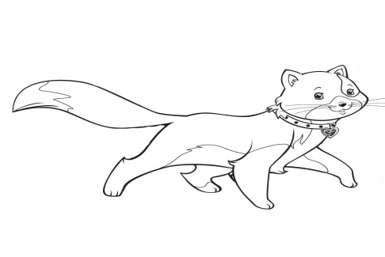

1. Отметь цифрами 1, 2, 3, 4 последовательность частей суток, начиная с утра.

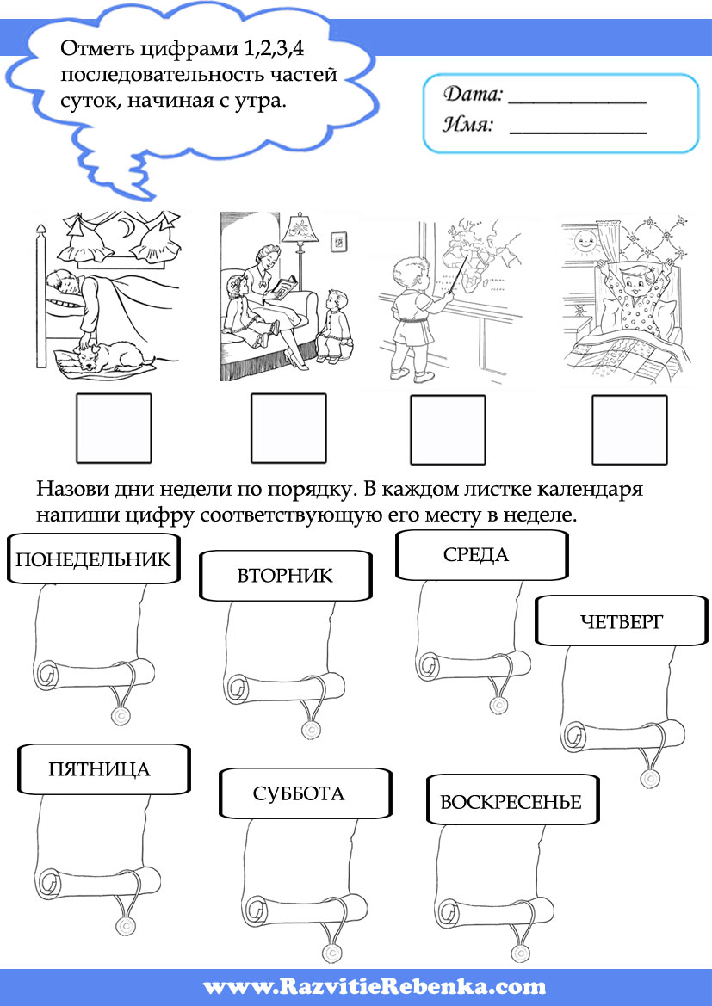

3. Вычисли

4+ 1 = 5 – 2 = 2 + 2 =

4. Запишите решение задачи.

**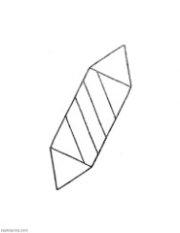 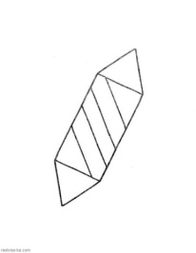** 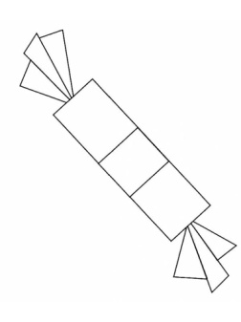 ****

|  |  |  |  |  |
| --- | --- | --- | --- | --- |
|  |  |  |  |  |

5.Обведите какое животное тяжелее, какое самое легкое.

 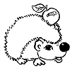 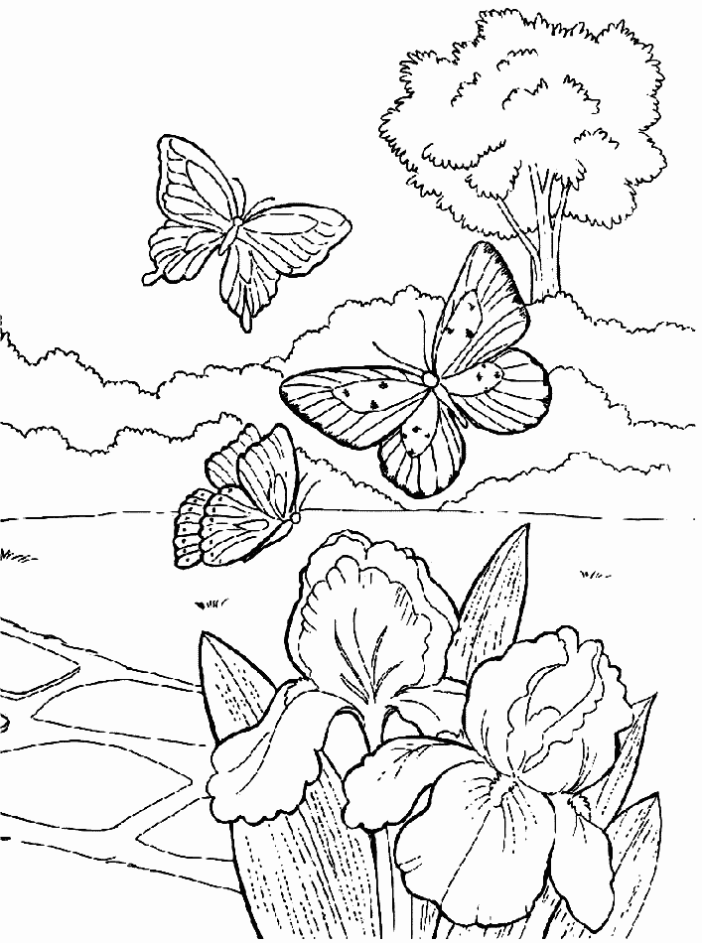

|  |  |  |  |
| --- | --- | --- | --- |
| **Критерий оценивания** | **№** **задания** | **Дескриптор** | **Балл** |
| Опрделяет кто бежит первым | №1 | кошка | 1 |
| Определяет последовательность частей суток | №2 | утро | 1 |
| день | 1 |
| вечер | 1 |
| ночь | 1 |
| Складывает и вычитает в пределах 5. | № 3 | Ответ 5 | 1 |
| Ответ 3 | 1 |
| Ответ 4 | 1 |
| Составляет и решает задачу | №4 | Решение задачи | 1 |
| Ответ 3 | 1 |
| Определяет кто легче, кто тяжелее. | №5 | Заяц тяжелее. | 1 |
| Бабочка легче. | 1 |
| Всего |  |  | 12б |

Литература

«Проверочная работа по математике» К.В.Зеленкова

Годовые итоговые контрольные работы по счёту для учащихся, обучающихся по программе для умственно отсталых учащихся (1 – 5 год обучения) автор – Ермакова Анна Афанасьевна , учитель МБС(к)ОУ «С(к)О школа № 54 VIII вида» г.Перми

Интернет ресурсы.